Задание 7 ОГЭ по математике. Числовые неравенства, координатная прямая.

Задание 7 ОГЭ по математике – это решение неравенств, а также расположение чисел на координатной прямой или выбор верного или неверного утверждения.
При выполнении задания 7 ОГЭ по математике необходимо уметь сравнивать числа, включая обыкновенные и десятичные дроби, а также расставлять их на числовой прямой.
Приступим к решению задач.
Пример 1. Какое из следующих чисел заключено между числами и ?
1) 0,4 | 2) 0,5 | 3) 0,6 | 4) 0,7
Решение. Чтобы ответить на вопрос задачи, преобразуем дроби к виду десятичных:
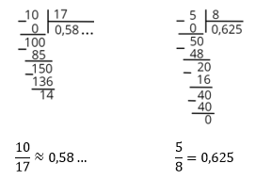
Между числами 0,58 и 0,625 находится число 0,6. Но в ответ здесь указывается не само число, а номер, под которым оно записано.
Ответ: 3.
Пример 2. Одно из чисел отмечено на прямой точкой. Укажите это число.
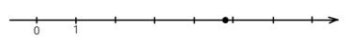
В ответе укажите номер правильного варианта.
 | 2) | 3) | 4)
Решение. В каждой из заданной неправильной дроби выделим целую часть:
На числовой прямой расставим целые числа:
Теперь понятно, что указанная точка - это число чуть меньшее 5. Значит, подходит .
Ответ: 1.
Пример 3. Какому промежутку принадлежит число?
В ответе укажите номер правильного варианта.
1) [4; 5] | 2) [5; 6] | 3) [6; 7] | 4) [7; 8]

Решение. Составим двойное неравенство:
Ответ очевиден.
Ответ: 4.
Пример 4. На координатной прямой отмечены числа а, b и c.
Из следующих утверждений выберите верное. В ответе укажите номер правильного варианта.
1) | 2) | 3) | 4)
Решение. По рисунку заметим, что Проанализируем предложенные утверждения:
1) неверно (из меньшего вычитается большее, разность )
2) неверно (из большего вычитается меньшее, разность
3) верно (из меньшего вычитается большее, разность )
4) неверно (из меньшего вычитается большее, разность )
Ответ: 3.
Пример 5. На координатной прямой отмечены числа а и х.
Какое из следующих чисел наименьшее? В ответе укажите номер правильного варианта.
- a+x | 2) | 3) -a | 4) a-x
Решение. Можно решить эту задачу строго математическими рассуждениями. А мы пойдём другим, более наглядным путём. Позволим себе такую вольность, т. к. от нас требуется только правильный ответ. Выберем условную единицу на числовой прямой и оценим приблизительно числа а и х.
Итак, предположим, что Тогда рассчитаем предложенные варианты и выберем наименьшее значение:
1) – наименьшее из всех чисел
2)
3)
4)
Ответ: 1.
Замечание. Условную величину -1 можно было отметить в другом месте числовой прямой. Результат вычислений при этом не изменится. Проверьте сами на следующем рисунке:
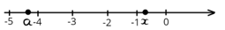
Пример 6. Известно, что число отрицательное. На каком из рисунков точки с координатами расположены на координатной прямой в правильном порядке?
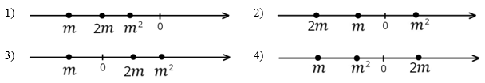
В ответе укажите номер правильного варианта.
Решение. Используем сначала наглядно-вычислительный способ. Пусть , тогда , . Отсюда понятно, что . Такой ситуации соответствует рисунок под цифрой 2.
Ответ: 2.
Замечание. Значение буквенной переменной выбиралось произвольно. Подставив любое другое отрицательное число, мы придём к тем же самым выводам.

